17 октября в «Экспоцентре» пройдет городская ярмарка вакансий
04.10.2018
17 октября 2018 года с 11:00 до 15:00 Департамент труда и социальной защиты населения города Москвы и ГКУ Центр занятости населения города Москвы проводят открытую общегородскую ярмарку вакансий.
Ярмарка вакансий соберет на своей площадке более 80 работодателей столицы. В ней также примут участие образовательные учреждения и кадровые агентства.
Организаторы ярмарки приглашают посетить ее как соискателей, желающих найти или сменить работу, так и журналистов, представителей общественных организаций и просто всех заинтересованных граждан.
Посетители ярмарки смогут:
· пообщаться с работодателями, обсудить условия труда, пройти первичное собеседование;
· посетить мастер-классы, тренинги по эффективному поиску работы в сети Интернет, успешному собеседованию с работодателем, составлению конкурентоспособного резюме, альтернативным способам занятости, открытию собственного дела;
· узнать о возможности профобучения и дополнительного профессионального образования;
· пройти профориентационное тестирование;
· получить консультацию по вопросу трудоустройства;
В рамках мероприятия пройдет концертная программа и будут работать творческие мастер-классы.
Адрес и место проведения: ЦВК «ЭКСПОЦЕНТР», павильон 5 (метро «Выставочная», Краснопресненская набережная, 14)
Вход свободный.
Все услуги предоставляются бесплатно.

За дополнительной информацией можно обратиться по телефонам:
8 (495) 951 14 64 (для посетителей ярмарки)
8 (499) 179-67-70 (по вопросам участия организаций в ярмарке)
И по адресу электронной почты: czn@social.mos.ru
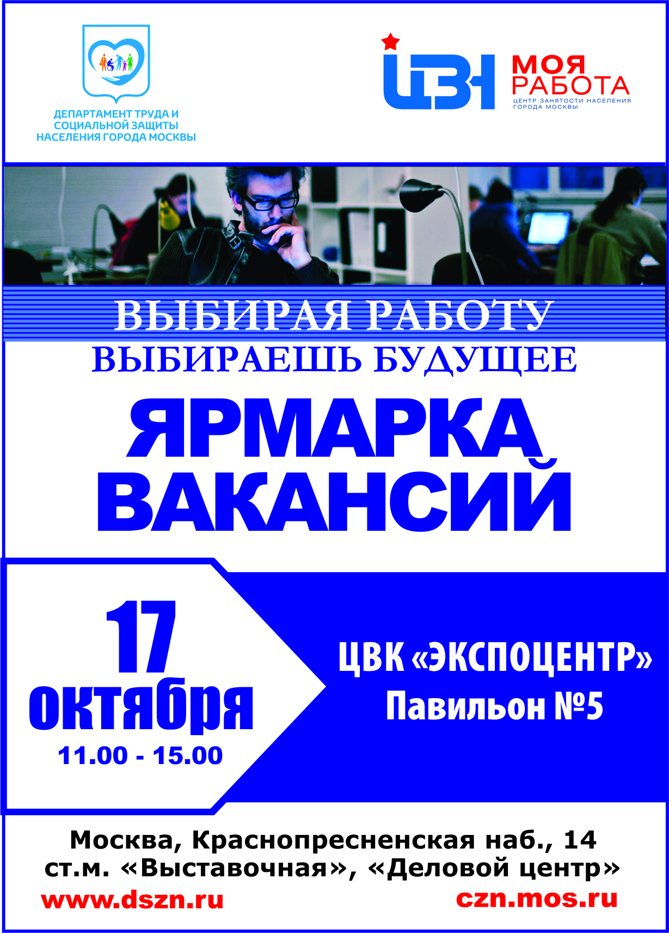

Адрес страницы: http://uzao.mos.ru/presscenter/news/detail/7614745.html
Префектура Юго-Западного административного округа города Москвы

